SISTEM INFORMASI GEOGRAFI

Peta Sebaran Penduduk, Fasilitas Umum, dan Titik Rawan Gempa di Wilayah Tanah Datar dan Padang Panjang



**Disusun oleh :**

# DORI FRANS DIKA 2022610018

# FIKRI HIDAYAT 2022610031

# ZULIAN ALHISYAM 2022610026

# RIZALDI SYAPUTRA 2022610008

# AZLI AHMAD KEVIN 2022610027

**Dosen pembimbing :**

**Anisya, M.Kom.**

## **PROGRAM STUDI TEKNIK INFORMATIKA**

**FAKULTAS TEKNIK**

**INSTITUT TEKNOLOGI PADANG**

**2024**

**Kata Pengantar**

Puji syukur saya panjatkan kehadirat Allah SWT, karena atas rahmat dan karunia-Nya saya dapat menyelesaikan laporan tugas Ujian Tengah Semester ini dengan tepat waktu. Shalawat dan salam semoga selalu tercurah kepada junjungan kita Nabi Muhammad SAW, yang telah membawa umat manusia menuju zaman penuh ilmu dan pengetahuan.

Adapun tujuan dari penyusunan laporan ini adalah untuk memenuhi tugas Ujian Tengah Semester pada Mata Kuliah **Sistem Informasi Geografis**, yang dibimbing oleh Ibu **Anisya, M.Kom**. Melalui tugas ini, saya dapat memperdalam pemahaman serta keterampilan dalam penggunaan perangkat lunak SIG, khususnya dalam membuat **Peta Mitigasi Gempa di Sumatera Barat** sebagai bentuk analisis spasial terhadap risiko bencana.

Dalam proses penyusunan laporan ini, tentu tidak terlepas dari berbagai kendala dan tantangan. Saya menyadari bahwa laporan ini masih jauh dari kata sempurna, sehingga kritik dan saran yang membangun sangat saya harapkan demi perbaikan di masa yang akan datang.

Akhir kata, saya berharap laporan ini dapat memberikan manfaat dan menambah wawasan, baik bagi penulis maupun bagi pembaca. Semoga Allah SWT senantiasa memberkahi segala usaha kita. Aamiin.

**Latar Belakang**

Indonesia merupakan negara yang terletak di kawasan Cincin Api Pasifik (Ring of Fire), sehingga memiliki tingkat aktivitas tektonik yang tinggi dan rawan terjadi bencana gempa bumi. Salah satu wilayah yang memiliki potensi gempa cukup besar adalah **Provinsi Sumatera Barat**, karena dilalui oleh jalur patahan aktif seperti **Segmen Sianok** dan bagian dari **Sesar Sumatera**.

Gempa bumi yang terjadi di wilayah ini dapat menyebabkan kerusakan infrastruktur, fasilitas umum, bahkan korban jiwa, terutama pada daerah dengan kepadatan penduduk tinggi dan minimnya kesiapsiagaan bencana. Oleh karena itu, diperlukan upaya mitigasi bencana yang berbasis pada informasi spasial, salah satunya dengan membuat **peta mitigasi gempa**.

Dalam tugas ini, dilakukan pemetaan lokasi rawan gempa, penyebaran jumlah penduduk, fasilitas umum penting, serta titik historis kejadian gempa di Sumatera Barat. Dengan memanfaatkan perangkat lunak **Sistem Informasi Geografis (SIG)** seperti QGIS, analisis spasial dapat dilakukan untuk mengetahui area-area berisiko dan mendukung pengambilan keputusan yang lebih tepat dalam upaya penanggulangan bencana.

Peta mitigasi ini diharapkan menjadi sarana informasi yang bermanfaat dalam upaya kesiapsiagaan masyarakat dan pemerintah terhadap ancaman gempa bumi di masa yang akan datang.

**Teori Singkat**

1. **Sistem Informasi Geografis (SIG)**

Sistem berbasis komputer yang berfungsi untuk mengelola, menganalisis, serta memvisualisasikan data yang memiliki referensi geografis atau spasial. Dengan SIG, pengguna dapat memahami pola, hubungan, dan tren yang tersembunyi dalam data geografis melalui representasi peta digital. Dalam konteks mitigasi bencana, SIG menjadi alat penting karena mampu membantu mengidentifikasi daerah-daerah rawan bencana, memetakan sebaran penduduk, serta menganalisis jalur evakuasi dan lokasi fasilitas umum. SIG juga mempermudah pengambil keputusan dalam merencanakan tindakan preventif untuk mengurangi risiko bencana.

1. **Mitigasi Bencana Gempa**

upaya sistematis yang dilakukan untuk mengurangi risiko serta dampak negatif yang ditimbulkan oleh gempa bumi. Mitigasi ini dapat dilakukan melalui berbagai cara, salah satunya dengan menyediakan informasi spasial yang akurat mengenai wilayah-wilayah yang rawan terhadap gempa. Dengan adanya peta risiko, masyarakat dan pemerintah dapat melakukan perencanaan pembangunan yang lebih aman, menentukan jalur evakuasi, hingga melakukan edukasi kepada masyarakat tentang potensi bahaya yang ada di sekitar mereka. Informasi ini sangat krusial dalam mengurangi korban jiwa maupun kerusakan infrastruktur saat terjadi bencana.

1. **Geoprocessing Tools**

Tools yang terdapat dalam aplikasi QGIS yang digunakan untuk melakukan analisis data spasial.

Beberapa tools penting yang sering digunakan antara lain:

1. Analysis Tools : Digunakan untuk melakukan analisis data vektor, seperti analisis jarak, pencocokan, dan analisis yang melibatkan banyak layer.
2. Geoprocessing Tools

tools yang paling sering digunakan dalam geoprocessing, seperti:

1. **Buffer**: Membuat area penyangga di sekitar objek.
2. **Clip**: Memotong layer berdasarkan batas layer lain.
3. **Intersect**: Menyaring area yang memiliki irisan antara dua layer.
4. **Union**: Menggabungkan dua layer dan mempertahankan semua atribut.
5. **Dissolve**: Menggabungkan
6. Geometry Tools : Digunakan untuk memanipulasi dan menganalisis geometri vektor, seperti menghitung luas, panjang, atau menambah atribut geometrik.
7. Research tools : untuk melakukan riset dan analisis lebih lanjut terkait data spasial, seperti pengambilan sampel atau pencarian data
8. Data Management Tools : pengelolaan data spasial, misalnya mengonversi format file, merapikan data, atau menggabungkan beberapa dataset.
9. **Fasilitas Umum**

Sarana dan prasarana yang digunakan untuk memenuhi kebutuhan dasar masyarakat. Contoh rumah sakit, puskesmas, rumah ibadah, SPBU, transportasi, pasar, kantor pemeritahan, pendidikan, olahraga dan rekreasi

**Hasil Analisa**

**Data gempa**

**lokasi gempa:** Sekitar Sumatra Barat, Sekitar kota Padang, Bukittinggi, Payakumbuh, dan sekitarnya

**Dampak Gempa (berdasarkan Ukuran Lingkaran)**

* Ukuran lingkaran = Besarnya dampak
* warna lingkaran = kuning ( dampak kecil ), orange ( dampak menengah ), merah ( dampak besar ) warna merah terang ( Paling besar terdapat di timur payakumbuh 22 km )

**Magnitudo Gempa ( berdasarkan layer magnitudo )**

* warna putih ke merah muda = kekuatan gempa berkisaran 3.7M- 4.6M artinya gempa yang terjadi adalah gempa ringan hingga sedang

**Kedalaman Gempa**

* kategori kedalaman gempa berwarna dari biru hingga ungu
* gempa yang terjadi merupakan gempa dangkal karna berada di bawah 100 km

berikut adalah besaran (magnitude) untuk setiap gempa di setiap titik:

* Gempa 17 Februari 2025: 4.2 MB (Padang)
* Gempa 15 November 2024: 4.3 MB (Pariaman)
* Gempa 20 Januari 2024: 4.4 MB (Payakumbuh)
* Gempa 8 April 2023: 4.2 MB (Sumatra Selatan)
* Gempa 3 April 2022: 4.3 MB (Payakumbuh)
* Gempa 14 Oktober 2021: 4.3 MB (Solok)
* Gempa 14 Agustus 2021: 4.4 MB (Bukittinggi)
* Gempa 7 Desember 2020: 4.3 MB (Bukittinggi)
* Gempa 29 Juni 2020: 4.3 MB (Payakumbuh)
* Gempa 24 Juli 2019: 4.0 MB (Pariaman)
* Gempa 4 Juni 2019: 4.6 MB (Padang) - ini magnitude tertinggi dalam data
* Gempa 19 Maret 2019: 4.3 MB (Bukittinggi)
* Gempa 20 Oktober 2015: 4.3 MB (Solok)
* Gempa 25 Juli 2015: 3.7 MB (Solok) - ini magnitude terendah dalam data

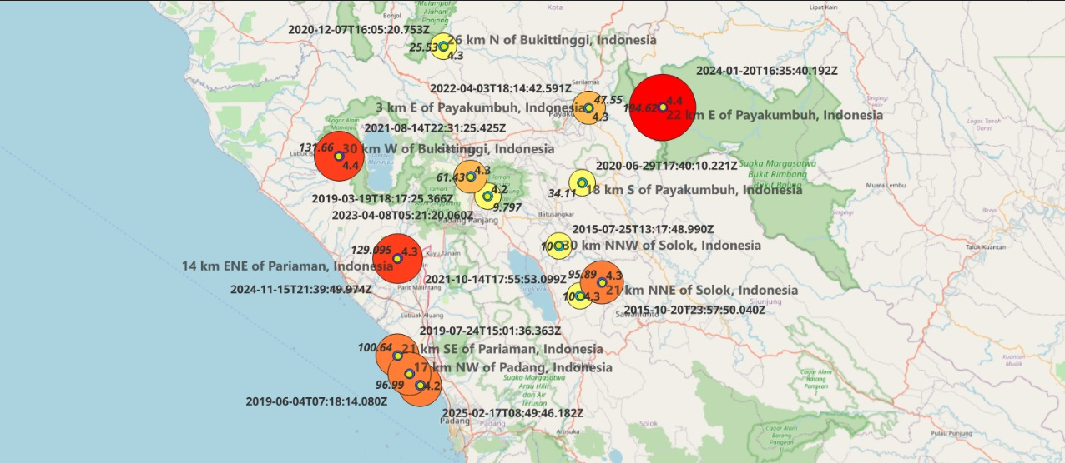

**Megathrust dan Patahan**

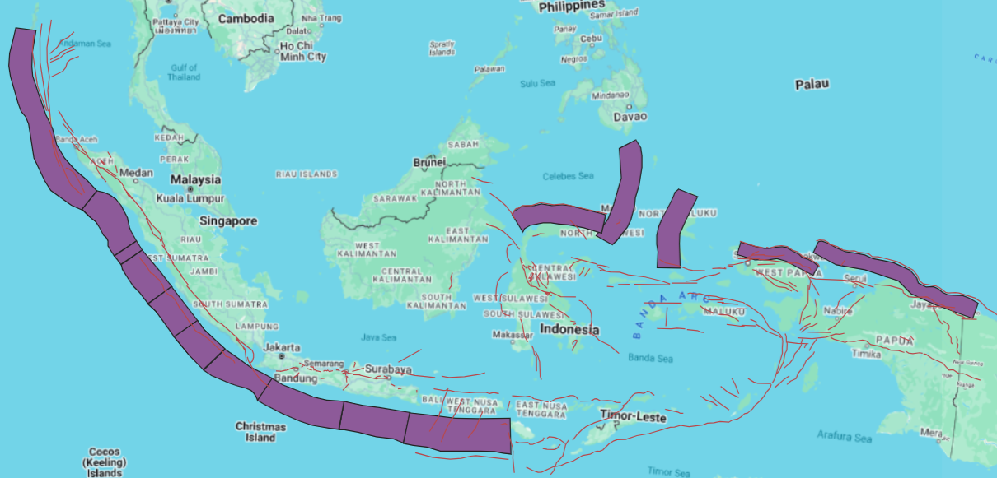

**Zona megathrust** merupakan jalur batas antara lempeng tektonik besar yang mengalami subduksi. Wilayah ini menjadi sumber utama potensi **gempa besar** dengan kekuatan diatas M7.5, dan berpotensi menghasilkan tsunami besar.

Sedangkan **patahan aktif** adalah jalur retakan kerak bumi di darat maupun laut yang sewaktu-waktu bisa bergeser, menyebabkan **gempa kerak dangkal** yang kerusakannya biasanya lebih lokal namun sangat signifikan.

**Data Pemetaan Zona Rawan Gempa Elemen pada Peta:**

* **Zona Ungu** = Zona **Megathrust**, yaitu batas subduksi antara lempeng Indo-Australia dengan lempeng Eurasia dan Lempeng Pasifik. Ini adalah sumber utama gempa besar di Indonesia.
* **Garis Merah** = **Patahan Aktif**. Ini menunjukkan jalur-jalur retakan di daratan maupun di laut yang berpotensi menjadi sumber gempa tektonik.

**Berdasarkan peta:**

* **Sumatera** didominasi kombinasi megathrust di pesisir barat dan patahan aktif di daratan.
* **Jawa** memiliki zona megathrust kuat di selatan, sedangkan patahan aktifnya lebih sedikit dan tersebar di bagian tengah.
* **Bali, NTB, dan NTT** mengikuti jalur megathrust yang memanjang, dengan aktivitas patahan lebih jarang.
* **Sulawesi** sangat aktif secara tektonik, banyak patahan besar seperti Palu-Koro dan Matano, dengan risiko gempa dangkal sangat tinggi.
* **Maluku dan Papua** memiliki kompleksitas tinggi, dipenuhi patahan kecil-besar dan beberapa segmen megathrust.

**Catatan:**

* Zona megathrust (warna ungu) menandakan wilayah potensi gempa besar dengan mekanisme subduksi (biasanya gempa megathrust >7.5M).
* Patahan aktif (garis merah) lebih banyak menghasilkan gempa-gempa kerak dangkal (shallow earthquake) yang juga bisa sangat merusak.

**Lokasi Fasilitas Umum**

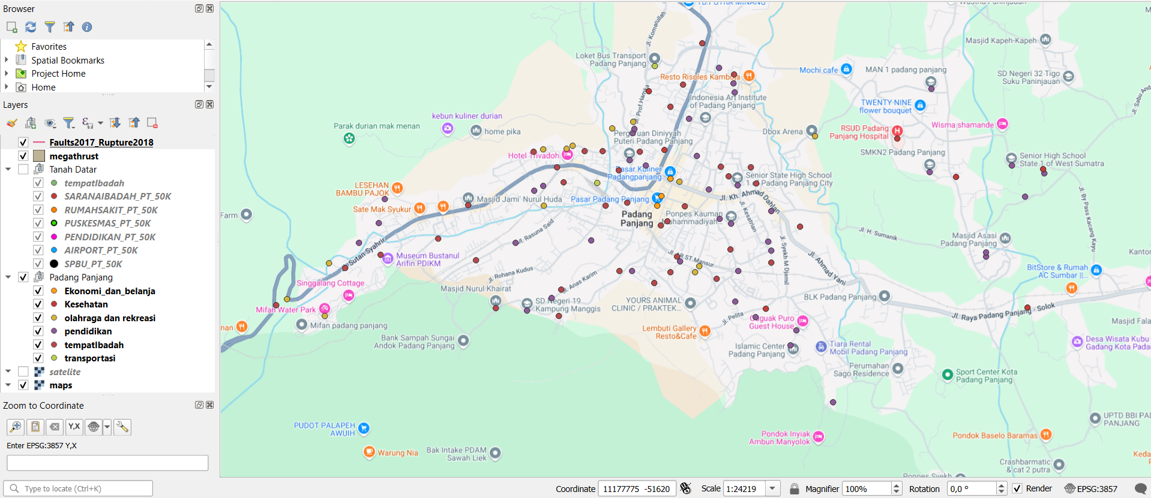 Sebaran fasilitas di seluruh area Kota **Padang Panjang**, meliputi:

* Pusat kota Padang Panjang (dekat **Pasar Padang Panjang**)
* Arah selatan (menuju **Mifan Water Park**)
* Arah timur laut (dekat **RSUD Padang Panjang**, **MAN 1 Padang Panjang**, dsb)
* Arah tenggara (dekat **Islamic Center Padang Panjang** dan arah ke Solok)  
  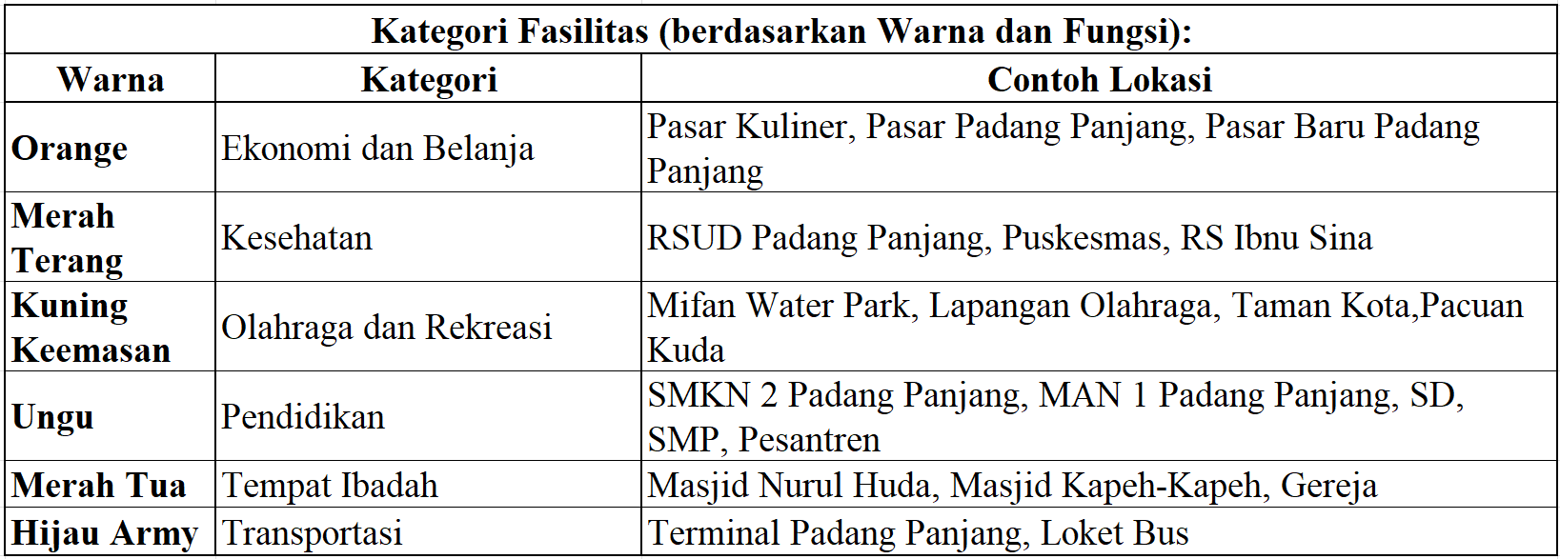

## **Penjelasan Tambahan:**

## Fasilitas **Ekonomi dan Belanja** (warna orange) terpusat di area **Pasar Padang Panjang** dan sekitarnya, mengindikasikan aktivitas perdagangan yang ramai.

## Fasilitas **Kesehatan** (warna merah terang) tersebar di berbagai titik, terutama di sekitar pusat kota dan pinggiran.

## **Area Rekreasi dan Olahraga** (kuning keemasan) banyak terdapat di arah barat kota seperti **Mifan Water Park**.

* Fasilitas **Pendidikan** (warna ungu) tersebar cukup merata, dari pusat kota hingga daerah perbatasan.
* **Tempat Ibadah** (merah tua) tersebar merata di seluruh wilayah kota, memperlihatkan keberagaman sarana ibadah.
* **Transportasi** (hijau army) berpusat di terminal dan jalur utama keluar masuk kota.

**Kawasan Rawan Gempa**

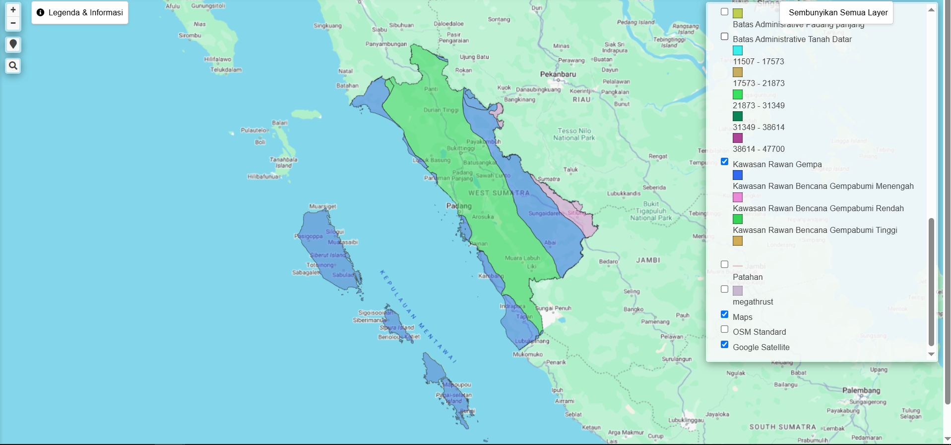

Peta yang ditampilkan memperlihatkan wilayah **Sumatera Barat** yang telah diklasifikasikan berdasarkan tingkat kerawanan terhadap bencana gempa bumi. Klasifikasi ini didasarkan pada data seismik, keberadaan zona subduksi, jalur patahan aktif, serta catatan historis kejadian gempa yang pernah terjadi di wilayah tersebut.

Pada peta, tingkat kerawanan digambarkan dengan tiga gradasi warna, yaitu:

* **Coklat**: Menunjukkan kawasan dengan tingkat kerawanan gempa bumi **tinggi**. Daerah yang masuk dalam kategori ini memiliki potensi besar mengalami gempa kuat akibat kedekatan dengan zona subduksi atau jalur patahan aktif.
* **Merah Muda**: Menandakan kawasan dengan tingkat kerawanan **menengah**. Daerah ini berpotensi mengalami gempa bumi, namun frekuensi atau kekuatan gempanya relatif lebih rendah dibandingkan kawasan coklat.
* **Hijau**: Melambangkan kawasan dengan tingkat kerawanan **rendah**. Wilayah ini umumnya lebih stabil secara tektonik, berada jauh dari sumber gempa utama, meskipun tetap memiliki kemungkinan kecil untuk mengalami guncangan.

**Batas Wilayah Administratif**

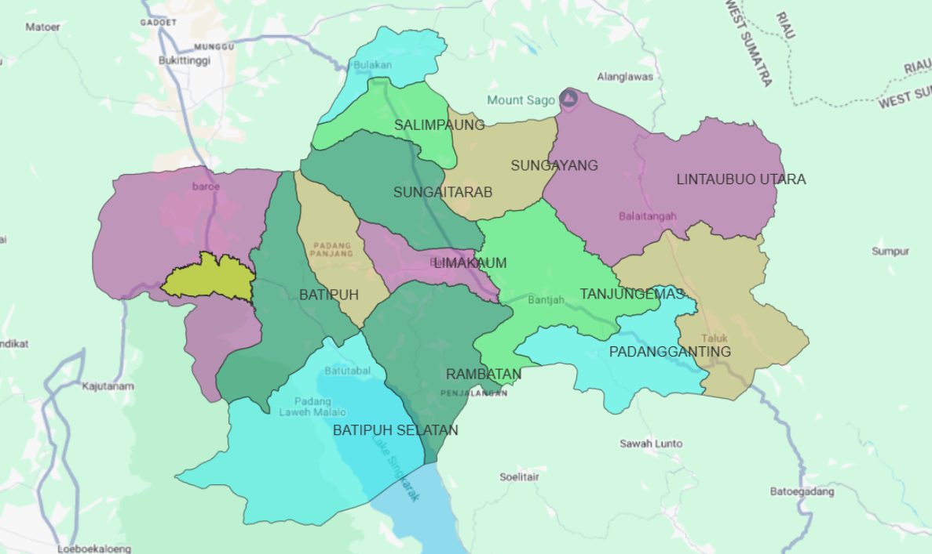

**Wilayah Analisis**:

* **Kabupaten Tanah Datar** Meliputi kecamatan-kecamatan berikut:
  + Batipuh
  + Batipuh Selatan
  + Rambatan
  + Lima Kaum
  + Sungai Tarab
  + Salimpauang
  + Sungayang
  + Tanjung Emas
  + Padang Ganting
  + Lintau Buo Utara
* **Kota Padang Panjang** Meliputi seluruh wilayah administrasi Kota Padang Panjang

**Batas-batas administratif** yang menjadi fokus dalam proyek ini, yaitu:

* **Batas Kota**: Menandai wilayah administratif Kota Padang Panjang.
* **Batas Kecamatan**: Menunjukkan pembagian wilayah kecamatan di dalam Kabupaten Tanah Datar.
* **Batas Kabupaten**: Menunjukkan keseluruhan wilayah administratif Kabupaten Tanah Datar.

**Tujuan** dari peta batas wilayah ini adalah untuk:

* Membatasi area analisis hanya pada **Tanah Datar dan Padang Panjang**.
* Menentukan wilayah mana saja yang akan dianalisis lebih lanjut terkait dampak gempa bumi.

**Kesimpulan**

Berdasarkan hasil analisis, wilayah Sumatra Barat khususnya sekitar Padang,

Bukittinggi ,Payakumbuh, dan sekitarnya tergolong daerah rawan gempa. Data menunjukkan gempa yang terjadi dalam 10 tahun terakhir umumnya memiliki magnitudo ringan hingga sedang (3.7M–4.6M), dengan kedalaman dangkal (<100 km). Dampak terparah teridentifikasi di timur Payakumbuh.Secara tektonik, Sumatra Barat terletak pada kombinasi **zona megathrust** di pesisir barat dan **patahan aktif** di daratan, sehingga berisiko mengalami:

* Gempa besar dari megathrust (potensi >7.5M dan tsunami),
* Gempa kerak dangkal akibat patahan aktif yang bisa menyebabkan kerusakan lokal signifikan.

Peta sebaran fasilitas umum di **Padang Panjang** memperlihatkan banyak titik vital (ekonomi, pendidikan, kesehatan) tersebar di seluruh kota, yang menjadi perhatian dalam mitigasi bencana.

Klasifikasi tingkat kerawanan gempa di area analisis (Tanah Datar dan Padang Panjang) menunjukkan:

* **Tingkat kerawanan tinggi** (coklat) di beberapa kecamatan yang dekat dengan patahan aktif.
* **Tingkat kerawanan menengah** (merah muda) di sebagian wilayah lainnya.
* **Tingkat kerawanan rendah** (hijau) hanya di area tertentu yang lebih jauh dari sumber gempa.

Wilayah ini sangat perlu perhatian serius untuk kesiapsiagaan gempa, mitigasi risiko terhadap fasilitas umum, serta penyusunan rencana evakuasi dan penanggulangan bencana berbasis zona rawan gempa.

Hasil analisis kami juga kami lampirkan menjadi website local

Berikut link : <https://zulian026.github.io/uts_sig/index.html>

**Daftar Pustaka**

<https://geoportal.sumbarprov.go.id/#/>

<https://www.indonesia-geospasial.com/2020/01/shp-rbi-provinsi-sumatera-barat.html?m=1>

<https://tanahdatarkab.bps.go.id/id/statistics-table/2/MzYjMg==/jumlah-penduduk.html>

<https://www.lapakgis.com/2019/07/shapefile-zona-patahan-megathrust-gratis.html>

<https://earthquake.usgs.gov/earthquakes/search/>